# Menu

Momenteel hebben we drie menu's:

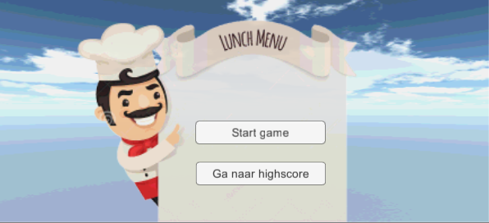Hoofdmenu.

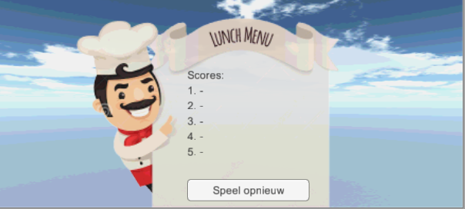Highscoremenu.

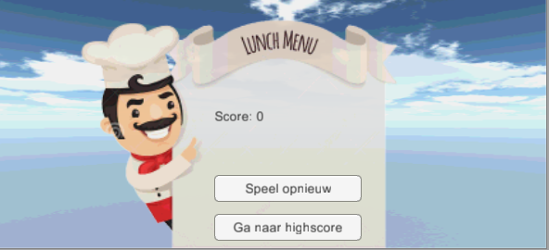  
Scoremenu.

De knoppen en tekst kunnen we er zelf wel in zetten. Voor ons zou het voor nu het makkelijkste zijn als we gewoon een achtergrond hebben voor de menu's (bijvoorbeeld zoals hierboven). Maar daar komt de bakker dan ook weer in terug, dus even overleggen met Diana. Andere menu-achtergrond is ook goed.